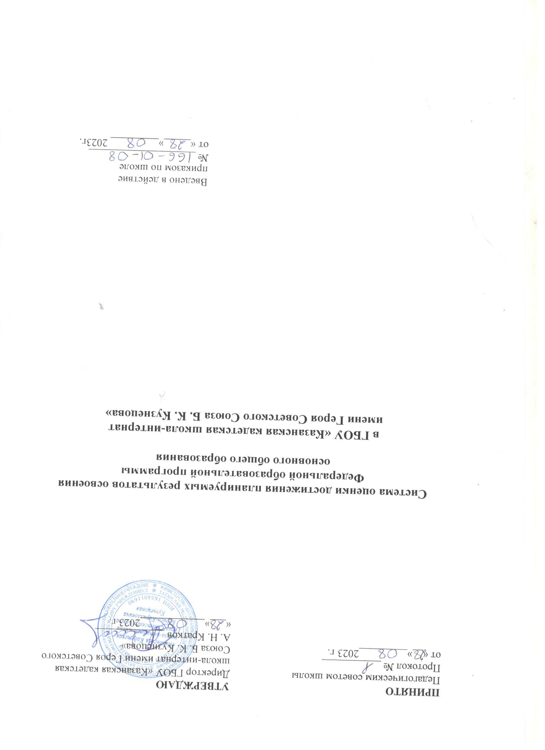

Система оценки достижения планируемых результатов освоения ФОП ООО
Система оценки призвана способствовать поддержанию единства всей системы образования, обеспечению преемственности в системе непрерывного образования. Её основными функциями являются: ориентация образовательного процесса на достижение планируемых результатов освоения ФОП ООО и обеспечение эффективной обратной связи, позволяющей осуществлять управление образовательным процессом.
Основными направлениями и целями оценочной деятельности в образовательной организации являются:
оценка образовательных достижений обучающихся на различных этапах обучения как основа их промежуточной и итоговой аттестации, а также основа процедур внутреннего мониторинга образовательной организации, мониторинговых исследований муниципального, регионального и федерального уровней; оценка результатов деятельности педагогических работников как основа аттестационных процедур;
оценка результатов деятельности образовательной организации как основа аккредитационных процедур.
Основным объектом системы оценки, её содержательной и критериальной базой выступают требования ФГОС ООО, которые конкретизируются в планируемых результатах освоения обучающимися ФОП ООО. Система оценки включает процедуры внутренней и внешней оценки.
Внутренняя оценка включает:
стартовую диагностику;
текущую и тематическую оценку;
итоговую оценку;
промежуточную аттестацию;
психолого-педагогическое наблюдение;
внутренний мониторинг образовательных достижений обучающихся.
Внешняя оценка включает:
независимую оценку качества подготовки обучающихся;
итоговую аттестацию.
В соответствии с ФГОС ООО система оценки образовательной организации реализует системно-деятельностный, уровневый и комплексный подходы к оценке образовательных достижений.
Системно-деятельностный подход к оценке образовательных достижений обучающихся проявляется в оценке способности обучающихся к решению учебно-познавательных и учебно-практических задач, а также в оценке уровня функциональной грамотности обучающихся. Он обеспечивается содержанием и критериями оценки, в качестве которых выступают планируемые результаты обучения, выраженные в деятельностной форме.
Уровневый подход служит основой для организации индивидуальной работы с обучающимися. Он реализуется как по отношению к содержанию оценки, так и к представлению и интерпретации результатов измерений.
Уровневый подход реализуется за счёт фиксации различных уровней достижения обучающимися планируемых результатов. Достижение базового уровня свидетельствует о способности обучающихся решать типовые учебные задачи, целенаправленно отрабатываемые со всеми обучающимися в ходе учебного процесса, выступает достаточной основой для продолжения обучения и усвоения последующего учебного материала.
Комплексный подход к оценке образовательных достижений реализуется через:
оценку предметных и метапредметных результатов;
использование комплекса оценочных процедур для выявления динамики индивидуальных образовательных достижений обучающихся и для итоговой оценки; использование контекстной информации (об особенностях обучающихся, условиях и процессе обучения и другое) для интерпретации полученных результатов в целях управления качеством образования;
использование разнообразных методов и форм оценки, взаимно дополняющих друг друга, в том числе оценок проектов, практических, исследовательских, творческих работ, наблюдения;
использование форм работы, обеспечивающих возможность включения обучающихся в самостоятельную оценочную деятельность (самоанализ, самооценка, взаимооценка);
использование мониторинга динамических показателей освоения умений и знаний, в том числе формируемых с использованием информационно-коммуникационных (цифровых) технологий.
Оценка личностных результатов обучающихся осуществляется через оценку достижения планируемых результатов освоения основной образовательной программы, которые устанавливаются требованиями ФГОС ООО.
Формирование личностных результатов обеспечивается в ходе реализации всех компонентов образовательной деятельности, включая внеурочную деятельность. Достижение личностных результатов не выносится на итоговую оценку обучающихся, а является предметом оценки эффективности воспитательно-образовательной деятельности образовательной организации и образовательных систем разного уровня.
Во внутреннем мониторинге возможна оценка сформированности отдельных личностных результатов, проявляющихся в участии обучающихся в общественно значимых мероприятиях федерального, регионального, муниципального уровней и уровня образовательной организации; в соблюдении норм и правил, установленных в общеобразовательной организации; в ценностно-смысловых установках обучающихся, формируемых средствами учебных предметов; в ответственности за результаты обучения; способности проводить осознанный выбор своей образовательной траектории, в том числе выбор профессии.
Результаты, полученные в ходе как внешних, так и внутренних мониторингов, допускается использовать только в виде агрегированных (усредненных, анонимных) данных.
При оценке метапредметных результатов оцениваются достижения планируемых результатов освоения ФОП ООО, которые отражают совокупность познавательных, коммуникативных и регулятивных универсальных учебных действий.
Формирование метапредметных результатов обеспечивается комплексом освоения программ учебных предметов и внеурочной деятельности.
Основным объектом оценки метапредметных результатов является овладение:
познавательными универсальными учебными действиями (замещение, моделирование, кодирование и декодирование информации, логические операции, включая общие приёмы решения задач);
коммуникативными универсальными учебными действиями (приобретение умений учитывать позицию собеседника, организовывать и осуществлять сотрудничество, взаимодействие с педагогическими работниками и сверстниками, передавать информацию и отображать предметное содержание и условия деятельности и речи, учитывать разные мнения и интересы, аргументировать и обосновывать свою позицию, задавать вопросы, необходимые для организации собственной деятельности и сотрудничества с партнером);
регулятивными универсальными учебными действиями (способность принимать и сохранять учебную цель и задачу, планировать её реализацию, контролировать и оценивать свои действия, вносить соответствующие коррективы в их выполнение, ставить новые учебные задачи, проявлять познавательную инициативу в учебном сотрудничестве, осуществлять констатирующий и предвосхищающий контроль по результату и способу действия, актуальный контроль на уровне произвольного внимания).
Оценка достижения метапредметных результатов осуществляется администрацией образовательной организации в ходе внутреннего мониторинга. Содержание и периодичность внутреннего мониторинга устанавливаются решением педагогического совета образовательной организации. Инструментарий может строиться на межпредметной основе и включать диагностические материалы по оценке читательской, естественнонаучной, математической, цифровой, финансовой грамотности, сформированности регулятивных, коммуникативных и познавательных универсальных учебных действий.
Формы оценки:
для проверки читательской грамотности ‒ письменная работа на межпредметной основе;
для проверки цифровой грамотности ‒ практическая работа в сочетании с письменной (компьютеризованной) частью;
для проверки сформированности регулятивных, коммуникативных и познавательных универсальных учебных действий – экспертная оценка процесса и результатов выполнения групповых и (или) индивидуальных учебных исследований и проектов.
Каждый из перечисленных видов диагностики проводится с периодичностью не менее чем один раз в два года.
Групповые и (или) индивидуальные учебные исследования и проекты (далее – проект) выполняются обучающимся в рамках одного из учебных предметов или на межпредметной основе с целью продемонстрировать свои достижения в самостоятельном освоении содержания избранных областей знаний и (или) видов деятельности и способность проектировать и осуществлять целесообразную и результативную деятельность (учебно-познавательную, конструкторскую, социальную, художественно-творческую и другие).
Выбор темы проекта осуществляется обучающимися.
Результатом проекта является одна из следующих работ:
письменная работа (эссе, реферат, аналитические материалы, обзорные материалы, отчёты о проведённых исследованиях, стендовый доклад и другие);
художественная творческая работа (в области литературы, музыки, изобразительного искусства), представленная в виде прозаического или стихотворного произведения, инсценировки, художественной декламации, исполнения музыкального произведения, компьютерной анимации и других;
материальный объект, макет, иное конструкторское изделие;
отчётные материалы по социальному проекту.
Требования к организации проектной деятельности, к содержанию и направленности проекта разрабатываются образовательной организацией.
Проект оценивается по критериям сформированности:
познавательных универсальных учебных действий, включающих способность к самостоятельному приобретению знаний и решению проблем, умение поставить проблему и выбрать способы её решения, в том числе поиск и обработку информации, формулировку выводов и (или) обоснование и реализацию принятого решения, обоснование и создание модели, прогноза, макета, объекта, творческого решения и других;
предметных знаний и способов действий: умение раскрыть содержание работы, грамотно и обоснованно в соответствии с рассматриваемой проблемой или темой использовать имеющиеся знания и способы действий;
регулятивных универсальных учебных действий: умение самостоятельно планировать и управлять своей познавательной деятельностью во времени; использовать ресурсные возможности для достижения целей; осуществлять выбор конструктивных стратегий в трудных ситуациях;
коммуникативных универсальных учебных действий: умение ясно изложить и оформить выполненную работу, представить её результаты, аргументированно ответить на вопросы.
Предметные результаты освоения ФОП ООО с учётом специфики содержания предметных областей, включающих конкретные учебные предметы, ориентированы на применение обучающимися знаний, умений и навыков в учебных ситуациях и реальных жизненных условиях, а также на успешное обучение.
При оценке предметных результатов оцениваются достижения обучающихся планируемых результатов по отдельным учебным предметам.
Основным предметом оценки является способность к решению учебно-познавательных и учебно-практических задач, основанных на изучаемом учебном материале с использованием способов действий, отвечающих содержанию учебных предметов, в том числе метапредметных (познавательных, регулятивных, коммуникативных) действий, а также компетентностей, соответствующих направлениям функциональной грамотности.
Оценка предметных результатов осуществляется педагогическим работником в ходе процедур текущего, тематического, промежуточного и итогового контроля.
Особенности оценки по отдельному учебному предмету фиксируются в приложении к ООП ООО.
Описание оценки предметных результатов по отдельному учебному предмету включает:
список итоговых планируемых результатов с указанием этапов их формирования и способов оценки (например, текущая (тематическая), устно (письменно), практика);
требования к выставлению отметок за промежуточную аттестацию (при необходимости – с учётом степени значимости отметок за отдельные оценочные процедуры);
график контрольных мероприятий.
Стартовая диагностика проводится администрацией образовательной организации с целью оценки готовности к обучению на уровне основного общего образования.
Стартовая диагностика проводится в первый год изучения предмета на уровне основного общего образования и является основой для оценки динамики образовательных достижений обучающихся.
Объектом оценки являются: структура мотивации, сформированность учебной деятельности, владение универсальными и специфическими для основных учебных предметов познавательными средствами, в том числе: средствами работы с информацией, знаково-символическими средствами, логическими операциями.
Стартовая диагностика проводится педагогическими работниками с целью оценки готовности к изучению отдельных учебных предметов. Результаты стартовой диагностики являются основанием для корректировки учебных программ и индивидуализации учебного процесса.
При текущей оценке оценивается индивидуальное продвижение обучающегося в освоении программы учебного предмета.
Текущая оценка может быть формирующей (поддерживающей и направляющей усилия обучающегося, включающей его в самостоятельную оценочную деятельность) и диагностической, способствующей выявлению и осознанию педагогическим работником и обучающимся существующих проблем в обучении.
Объектом текущей оценки являются тематические планируемые результаты, этапы освоения которых зафиксированы в тематическом планировании по учебному предмету.
В текущей оценке используется различные формы и методы проверки (устные и письменные опросы, практические работы, творческие работы, индивидуальные и групповые формы, само- и взаимооценка, рефлексия, листы продвижения и другие) с учётом особенностей учебного предмета.
Результаты текущей оценки являются основой для индивидуализации учебного процесса.
При тематической оценке оценивается уровень достижения тематических планируемых результатов по учебному предмету.
Внутренний мониторинг включает следующие процедуры:
стартовая диагностика;
оценка уровня достижения предметных и метапредметных результатов;
оценка уровня функциональной грамотности;
оценка уровня профессионального мастерства педагогического работника, осуществляемого на основе выполнения обучающимися проверочных работ, анализа посещённых уроков, анализа качества учебных заданий, предлагаемых педагогическим работником обучающимся.
Содержание и периодичность внутреннего мониторинга устанавливаются решением педагогического совета образовательной организации. Результаты внутреннего мониторинга являются основанием подготовки рекомендаций для текущей коррекции учебного процесса и его индивидуализации и (или) для повышения квалификации педагогического работника.

Статья 95 Федерального закона от 29 декабря 2012 г. № 273-ФЗ «Об образовании в Российской Федерации».
Статья 59 Федерального закона от 29 декабря 2012 г. № 273-ФЗ «Об образовании в Российской Федерации».

